# INFORMACION GENERAL DEL CONTRATO

|  |  |  |  |  |  |  |  |  |  |  |  |
| --- | --- | --- | --- | --- | --- | --- | --- | --- | --- | --- | --- |
| **Proceso:** Promoción del Desarrollo Social | | | | | **Subproceso:** Secretaría de Salud Pública y Seguridad Social | | | | | | |
| **Actividad:**  Pública | Dirección Operativa | | de | Salud | **Dimensión:**  Transmisibles | Vida | Saludable | y | Condiciones | Crónicas | No |
| **Número Contrato:** | **del** | No.2215 de 01 de marzo de 2021 | | | **Programa:** Control de enfermedades crónicas no transmisibles  degenerativas cáncer y de interés epidemiológico. Proyecto Nro. 2020660010054 | | | | | | |
| **Periodo al que corresponde el presente**  **informe:** | | 01 de al 30 de Diciembre de 2021 | | | **Plazo de**  **Ejecución:** | | Ocho (8) meses, más adición de dos (2) meses, para un total de 10 meses. | | | | |
| **Contratista:** | | Gustavo Adolfo Márquez |  | Gómez | **Supervisor:** | | Yamith Fernando García Monsalve | | | | |
| **Valor Total del Contrato** | | Veintidós millones ochocientos setenta y unos mil seiscientos ochenta pesos mte. (22.871.680) más adición de cinco millones, setecientos diez y siete mil, novecientos veinte ($ 5.717.920), para un total de Veintiocho millones, quinientos ochenta y nueve mil seiscientos pesos (28.589.600) | | | **Valor del periodo informado** | | Dos millones ochocientos cincuenta y ocho mil novecientos sesenta pesos mte. (2.858.960,00) | | | | |
| **Informe No.** | | *10* | | | | | | | | | |

1. **METAS A LAS QUE CONTRIBUYE EL CONTRATO:**

|  |  |
| --- | --- |
| **Política Pública** | Política pública de discapacidad en el municipio de Pereira 2012 – 2021  Política pública para las personas adultas mayores en el municipio de Pereira, para el período 2019-2028 |
| **Plan Desarrollo** | No Aplica |
| **Plan Territorial de Salud** | Visitas de asistencia técnica 2 veces al año al 100% de las EAPB que oferten los servicios y/o programas de salud visual y auditiva.  Visitas de asistencia técnica 2 veces al año al 100% de las IPS priorizadas que oferten  los servicios y/o programas de salud visual y auditiva. |
| **Plan de acción municipal (proyectos)** | Visitas de asistencia técnica 2 veces al año al 100% de las EAPB que oferten los servicios y/o programas de salud visual y auditiva.  Visitas de asistencia técnica 2 veces al año al 100% de las IPS priorizadas que oferten los servicios y/o programas de salud visual y auditiva. |

# DESCRIPCION DE ACTIVIDADES EJECUTADAS: ALCANCES DEL CONTRATO

**ALCANCE 1. Contribuir con visitas de Asistencia técnica y/o seguimiento a planes de mejoramiento al 100% de las EAPB, priorizadas por la Secretaria de Salud Pública y Seguridad Social para dar cumplimiento a los lineamientos nacionales para la salud visual y auditiva como respuesta integral a promover el acceso y abordaje efectivo de los usuarios.**

**Actividades ejecutadas:** Para el periodo informado se realiza revisión de las actividades ejecutadas a la fecha que dan cuenta de 5 acciones en las que se realizó revisión de normatividad, revisión base de datos por cursos de vida, construcción de presentación de lineamientos técnicos, 13 visitas de asistencia técnica y capacitación masiva en lineamientos técnicos a 12 EAPB del municipio de Pereira:

**SOPORTES:** CD/CARPETA CONTRATO 2215/CARPETA INFORME 1 al 10/ Subcarpeta 1. ALCANCE VISITAS EAPB.

1. Durante el mes de diciembre de 2021 se realiza informe mensual de asistencia técnica con visitas realizadas al mes de noviembre.

**SOPORTES:** CD/CARPETA CONTRATO 2215/CARPETA INFORME 10/ CARPETA 1. ALCANCE VISITAS EAPB/ 1 documento en Word denominado 10. S VIS Y AUDI IM EAPB NOVIEMBRE

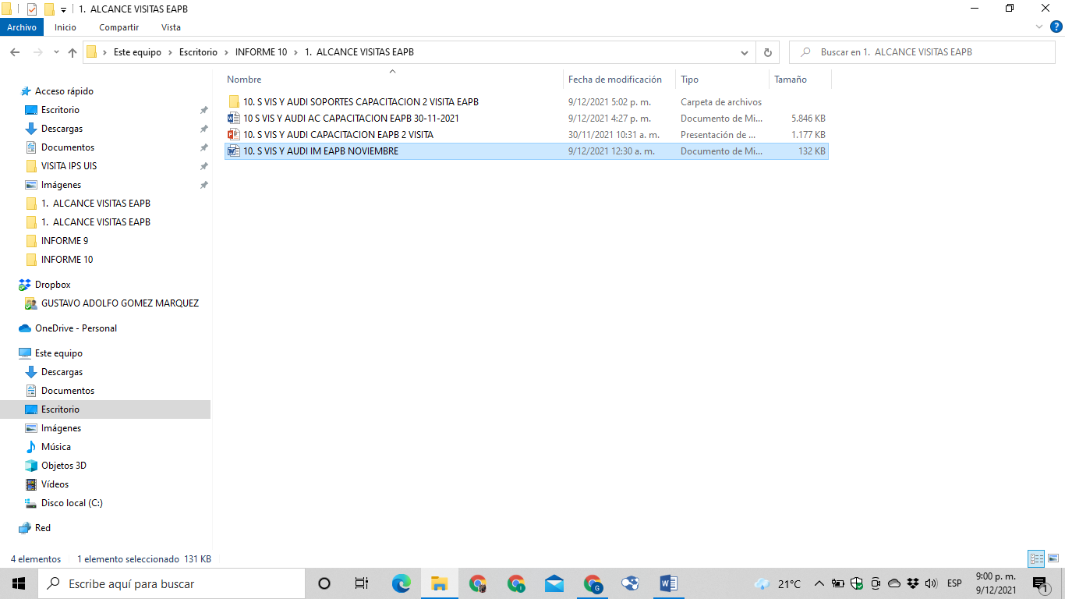

1. Se construye informe final de asistencia técnica a las EAPB del municipio de Pereira.

**SOPORTES:** CD/CARPETA CONTRATO 2215/CARPETA INFORME 10/ CARPETA 1. ALCANCE VISITAS EAPB/ 1 documento en word denominado 10. S VIS Y AUDI INFORME FINAL EAPB 2021

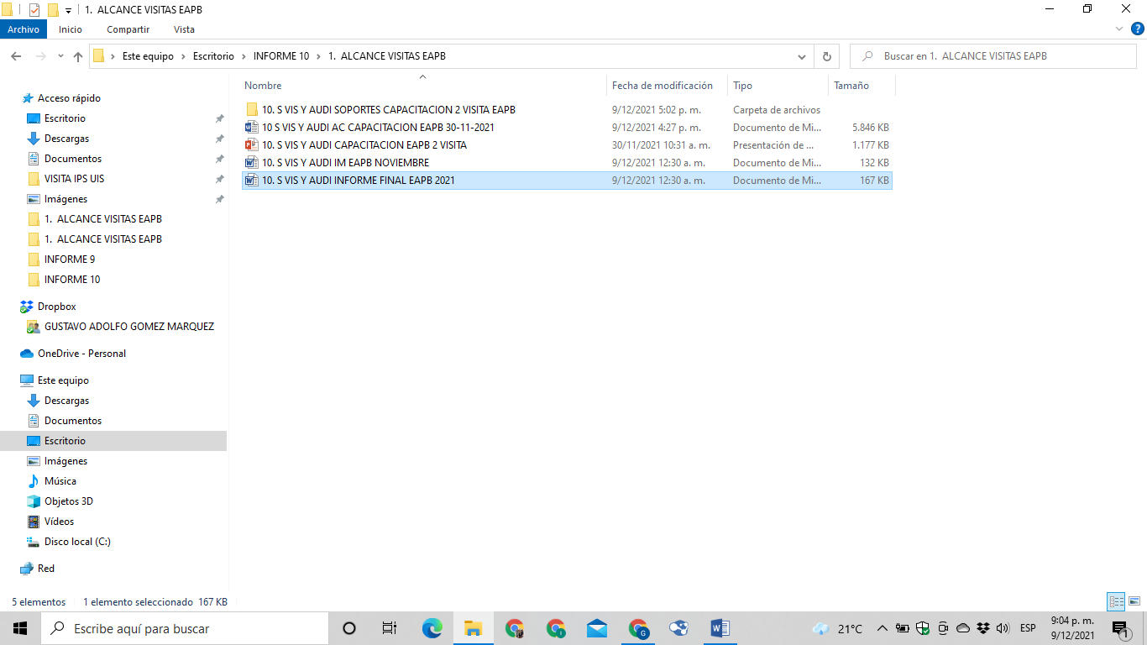

**ALCANCE 2. Contribuir con visitas de Asistencia técnica y/o seguimiento a planes de mejoramiento al 100% de las IPS públicas y privadas, priorizadas por la Secretaria de Salud Pública y Seguridad Social para dar cumplimiento a los lineamientos nacionales para la salud visual y auditiva como respuesta integral a promover el acceso y abordaje efectivo de los usuarios.**

**Actividades ejecutadas:** Para el periodo informado se realiza revisión de las actividades ejecutadas a la fecha que dan cuenta de 4 acciones en las que se realizó revisión de normatividad, revisión base de datos por cursos de vida, construcción de presentación de lineamientos técnicos, 68 visitas de asistencia técnica a las IPS del municipio de Pereira:

**SOPORTES:** CD/CARPETA CONTRATO 2215/CARPETA INFORME 1 al 10/ Subcarpeta 1. ALCANCE VISITAS IPS.

1. El 1 de diciembre de 2021 se realiza visita de asistencia técnica al PS la Florida donde se desarrollaron los siguientes temas:

* Presentación lista de chequeo 2da visita IPS.
* Aplicación lista de chequeo 2da visita IPS.
* Total % cumplimiento visita 69%

SOPORTES: CD/CARPETA CONTRATO 2215/CARPETA INFORME 10/ 2. ALCANCE VISITAS IPS/1 CARPETA DENOMINADA 10. SA VI AU 2 IPS LA FLORIDA.

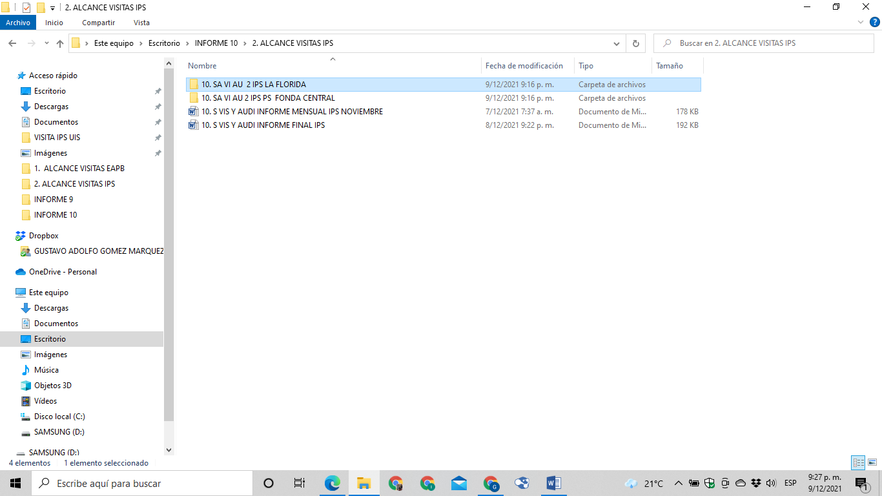

1. El 2 de diciembre de 2021 se realiza visita de asistencia técnica al PS Fonda Central donde se desarrollaron los siguientes temas:

* Presentación lista de chequeo 2da visita IPS.
* Aplicación lista de chequeo 2da visita IPS.
* Total % cumplimiento visita 69%

SOPORTES: CD/CARPETA CONTRATO 2215/CARPETA INFORME 10/ 2. ALCANCE VISITAS IPS/1 CARPETA DENOMINADA 10. SA VI AU 2 IPS PS FONDA CENTRAL.

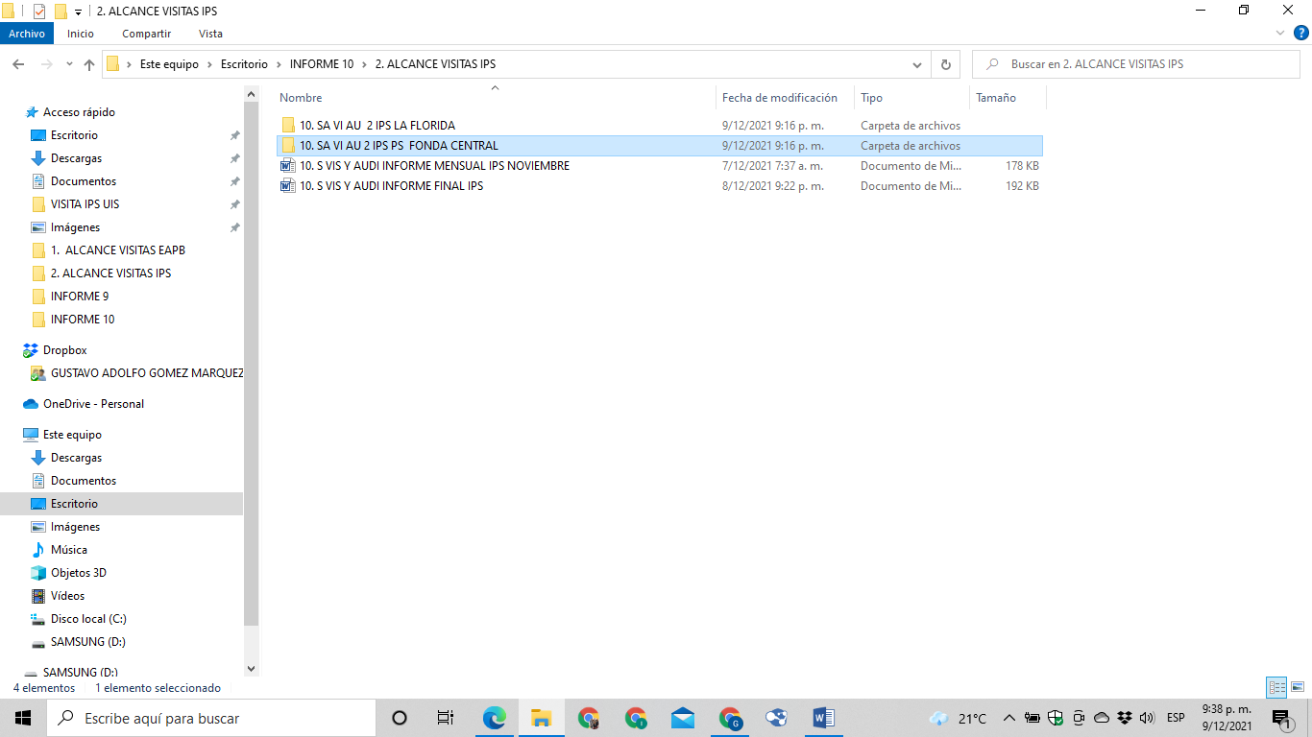

1. Durante el mes de diciembre de 2021 se construye informe mensual de asistencia técnica con visitas realizadas a las IPS del municipio de Pereira en el mes de noviembre.

.

SOPORTES: CD/CARPETA CONTRATO 2215/CARPETA INFORME 10/ CARPETA 2. ALCANCE VISITAS IPS/ 1 documento en Word denominado 10. S VIS Y AUDI INFORME MENSUAL IPS NOVIEMBRE

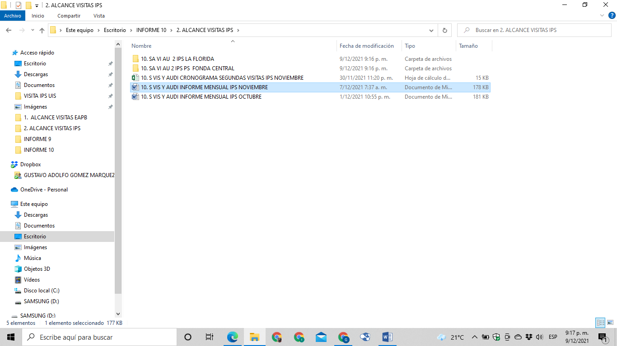

1. Se construye informe final de asistencia técnica a las IPS del Municipio de Pereira.

SOPORTES: CD/CARPETA CONTRATO 2215/CARPETA INFORME 10/ CARPETA 2. ALCANCE VISITAS IPS/ 1 documento en word denominado 10. S VIS Y AUDI INFORME FINAL IPS

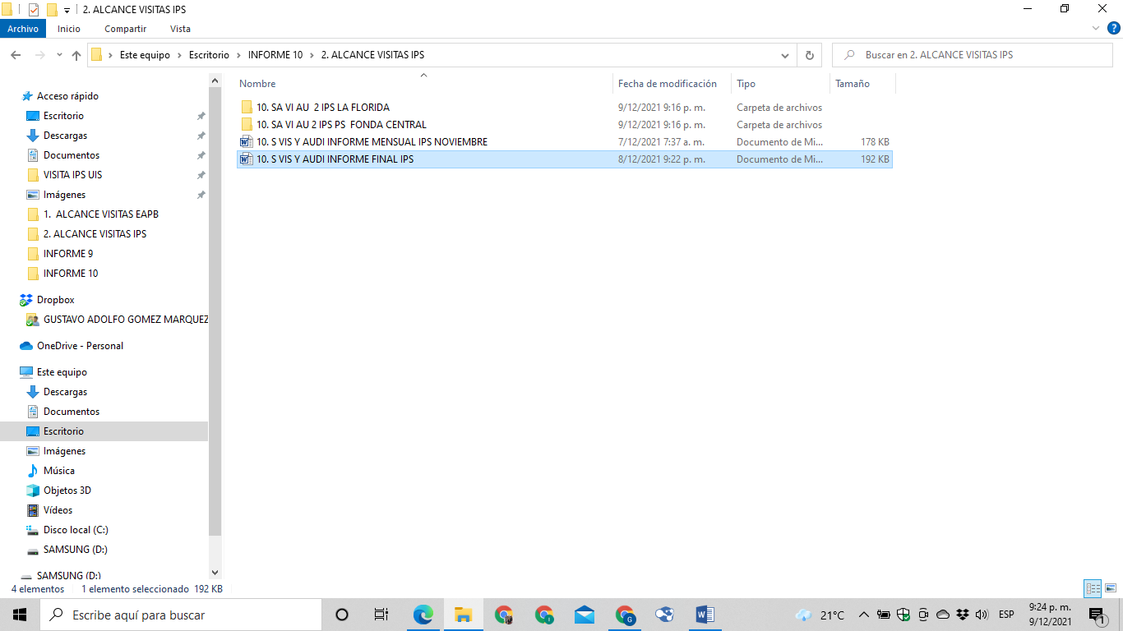

**Actividades ejecutadas:** Durante el periodo informado no se requirió el apoyo para el desarrollo de estas actividades

**ALCANCE 3. Apoyar la realización de acciones de gestión y articulación con los diferentes actores del SGSSS (Secretaria de Salud Departamental, IPS, EAPB, academia y otros).**

**ALCANCE 4: Apoyar los requerimientos técnicos, operativos y administrativos como actualización del estado de salud a nivel de la salud visual y auditiva, informes de gestión, e ingreso de las actividades realizadas en el sistema establecidos por la secretaría de salud y los demás que le sean requeridos dentro de la línea de trabajo de salud visual y auditiva.**

**Actividades ejecutadas:** Para dar respuesta a este alcance en el periodo informado se realizan las siguientes actividades.

1. Para el periodo informado se realizan cronogramas de actividades y se envían a la doctora Claudia Lorena Cardona líder de asistencia técnica.

**SOPORTES:** CD/CARPETA CONTRATO 2215/CARPETA INFORME 10/ CARPETA 4. ALCANCE REQUERIMIENTOS TECNICOS OPERATIVOS/ documento en pdf denominado 10. Gmail - S VIS Y AUDI CRO DICIEBRE SEMANA 1

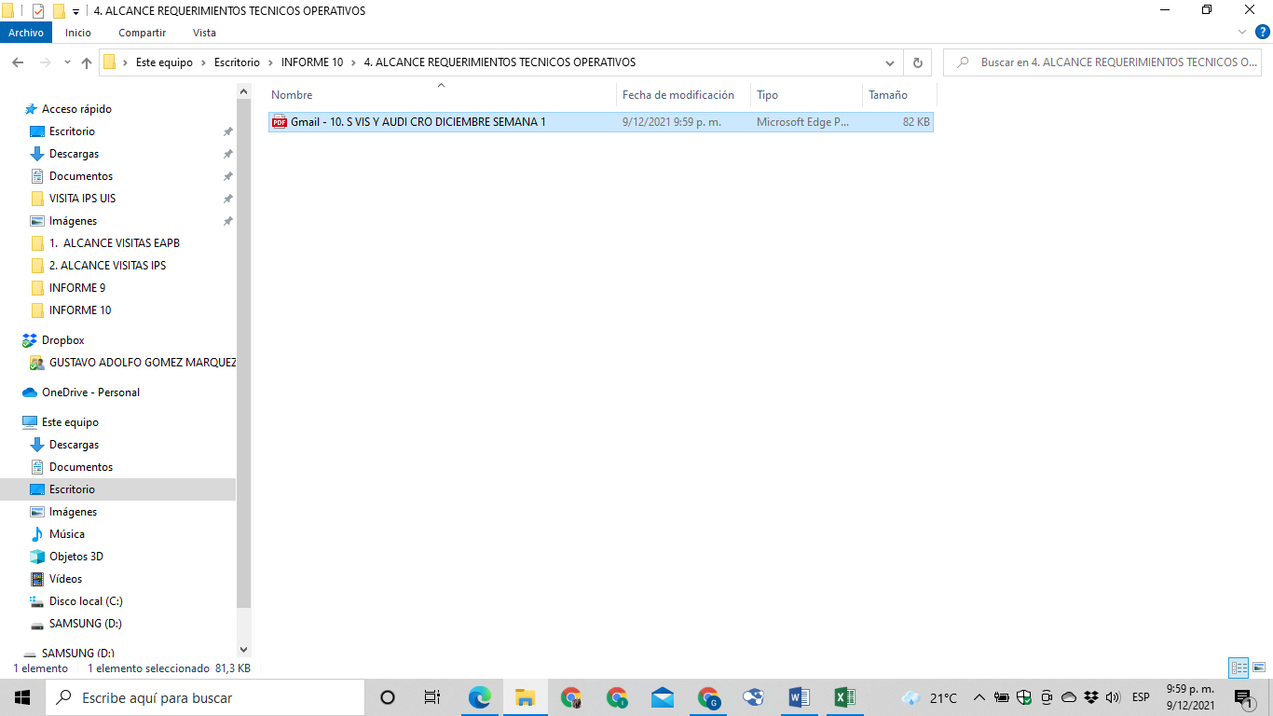

1. Se revisa módulo SAIA donde se evidencia que no se encuentran solicitudes pendientes para trámite correspondiente al periodo informado.

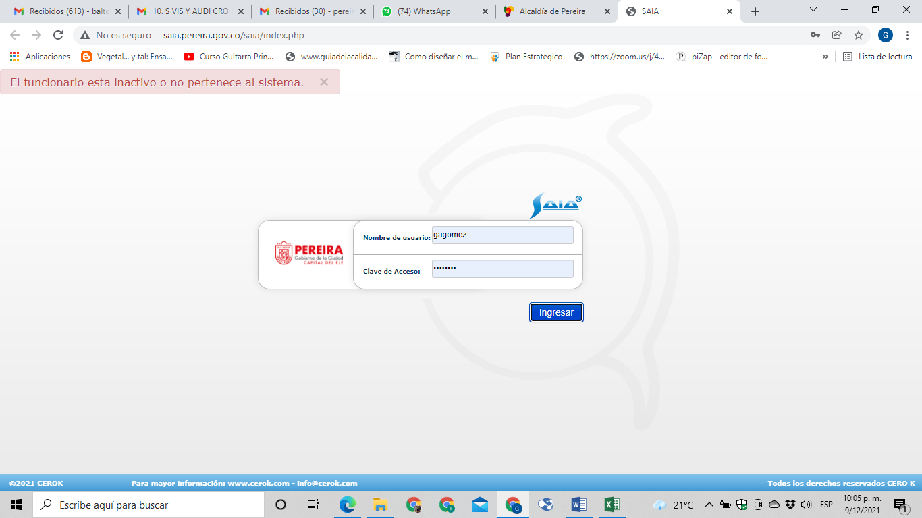

Para este periodo no permite el ingreso a la plataforma para gestionar los documentos

1. Se realiza registro en la plataforma SPP de todas las visitas realizadas en el mes de diciembre de 2021.

**SOPORTES:** CD/CARPETA CONTRATO 2215/CARPETA INFORME 10/ CARPETA 4. ALCANCE REQUERIMIENTOS TECNICOS OPERATIVOS/ 1 documento en pdf denominado 10. S VIS Y AUD INFORME SPP DICIEMBRE 2021.

Pendiente subir foto con soporte firmado.

**ALCANCE 5: Participar y responder a los requerimientos de reuniones en general, comités, capacitaciones, evaluaciones donde sea convocado**

**Actividades ejecutadas:** Para dar respuesta a este alcance en el periodo informado se realizan 2 reuniones, 1 de acompañamiento técnico, 1 reunión para entrega de soportes visitas ATI IPS Y EAPB. programada para el 13 de diciembre de 2021

**Reuniones de Acompañamiento Técnico.**

1. El 7 de diciembre de 2021 siendo las 9:00 am se participa en reunión de manera virtual a través de la plataforma google meet Link: [meet.google.com/krm-mttx-cto](https://meet.google.com/krm-mttx-cto?hs=224) dirigida la enfermera Jenniffer Johanna Sinisterra BonillaCoordinadora de apoyo Programas de HTA, DM, ERC, Tamizaje Cardiovascular, desarrollando la siguiente agenda.

* Visitas realizadas a EAPB total
* Visitas realizadas a IPS total
* Análisis cumplimento: cuales presentaron óptimo cumplimiento y cuales bajo cumplimiento
* Principales hallazgos de las IP S y EAPB con bajo cumplimiento.
* Observaciones de correcciones.

**Reuniones Entrega soportes visitas.**

* Reunión programada para entrega de soportes el 13 de diciembre de 2021

SOPORTES: CD/CARPETA CONTRATO 2215/CARPETA INFORME 10/ CARPETA 5. ALCANCE REUNIONES Y COMITES/2 documentos en pdf:

* 10. S VIS Y AUDI AC ACOMPAÑAMIEMTO TECNICO INFORME FINAL IPS
* 10. S VIS Y AUDI AC ENTREGA SOPORTES

Pendiente subir foto con soportes completos

**ALCANCE 6: Contribuir con el liderazgo para la elaboración, proyección y ejecución de lineamientos y estrategias de promoción y prevención enmarcadas en los lineamientos nacionales de la salud visual y auditiva en el ámbito comunitario.**

Actividades ejecutadas: Durante el periodo informado no se requirió el apoyo para el desarrollo de estas actividades

**ALCANCE 7: Y las demás que sean asignadas y afines con el objeto, los alcances del contrato y la misión de la entidad.**

Actividades ejecutadas: Para dar respuesta a este alcance en el periodo informado se realizan las siguientes actividades.

1. El día 6 de diciembre se participa en visita de asistencia técnica realizada por la Secretaria de Salud Publica Departamental al referente de los programas de Salud visual y Auditiva de la secretaria de Salud Pública y Seguridad Social de Pereira.

SOPORTES: CD/CARPETA CONTRATO 2215/CARPETA INFORME 10/ CARPETA 3. ALCANCE ARTICULACION ACTAS SISTEMAS / 1 documento en pdf denominado IVC Salud visual y auditiva

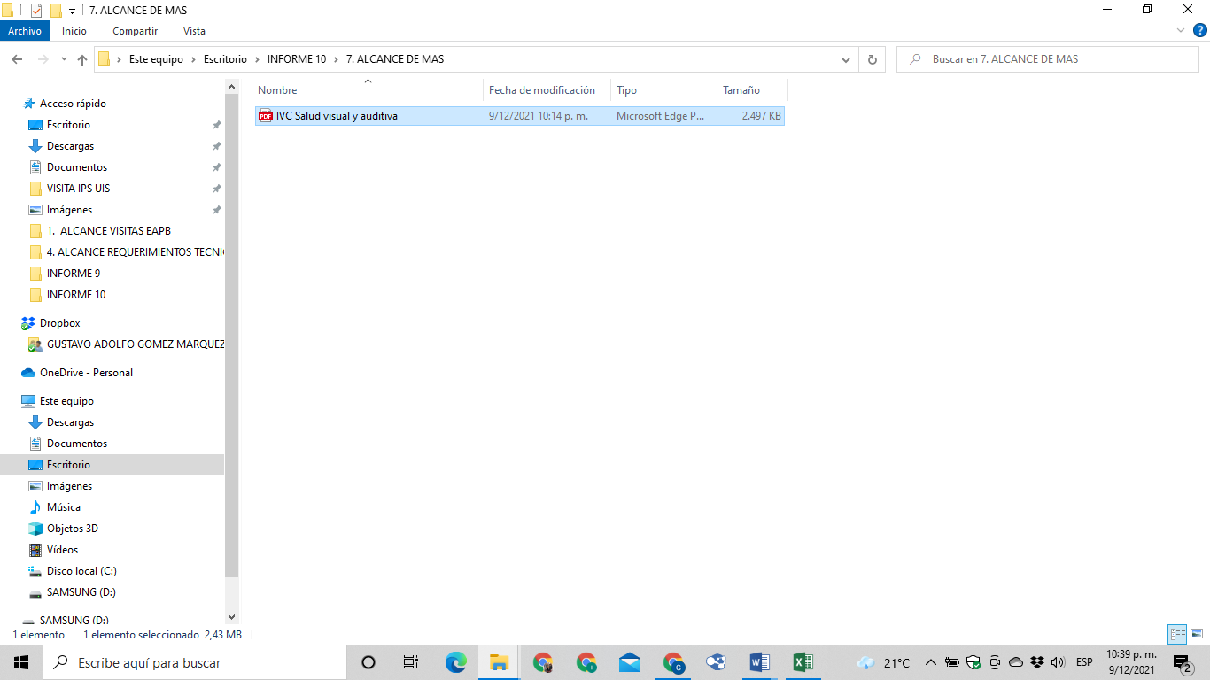

EL PRESENTE INFORME SE FIRMA A LOS 13 DÍAS DEL MES DE DICIEMBRE DE 2021



**GUSTAVO ADOLFO GOMEZ M CLAUDIA LORENA CARDONA**

**CONTRATISTA VoBo LIDER DE ASISTENCIA TECNICA**

______________________________________________

**YAMITH FERNANDO GARCIA MONSALVE**

**SUPERVISOR**